2024校园招聘
----万豪集团
一、企业简介：
山东万豪生态农业集团股份有限公司始创于2002年，总部位于山东济南市，深耕农化板块20余年，连续蝉联中国农药行业销售百强等荣誉称号，拥有省级研发平台。是集研发、生产、经营、销售、服务于一体的大型股份制集团化企业。2023年集团进入规划上市的第一年，药肥、原药方向也有新的突破，力争早日达成上市目标，成为卓越的高性价比植保产品及作物解决方案提供商！
二、企业文化：
企业愿景---成为全球卓越的高性价比植保产品及作物解决方案提供商！
企业精神--跟踪落实，真抓实干，坦诚自信，务实创新。
人才理念--能力择才，实战育才，个性用才，平台留才。
团队精神--同心才能走的更远，同德才能走的更近。
行为理念--行动是成功的开始。
三、万豪“新”风采--企业荣誉

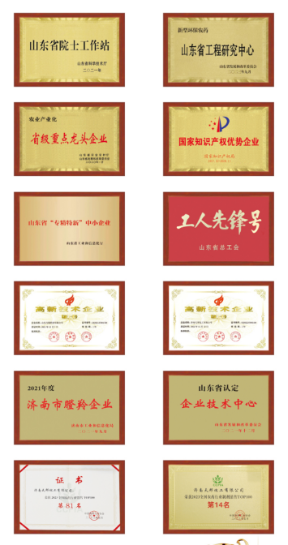

公司是中国农药行业销售百强、中国农药行业制剂销售20强、高新技术企业、省农业龙头企业、省农药行业优秀企业，拥有山东省院士工作站、山东省环保农药工程实验室、济南市生态药肥一体化工程技术研究中心。
- 万豪“欣”活力--员工风采
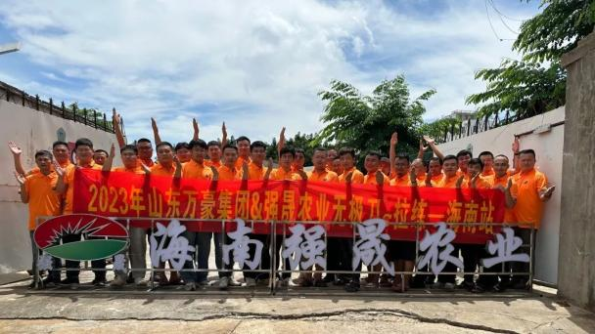
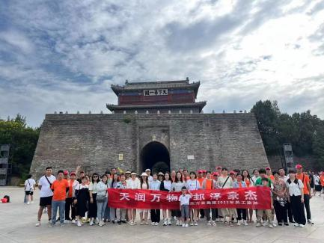

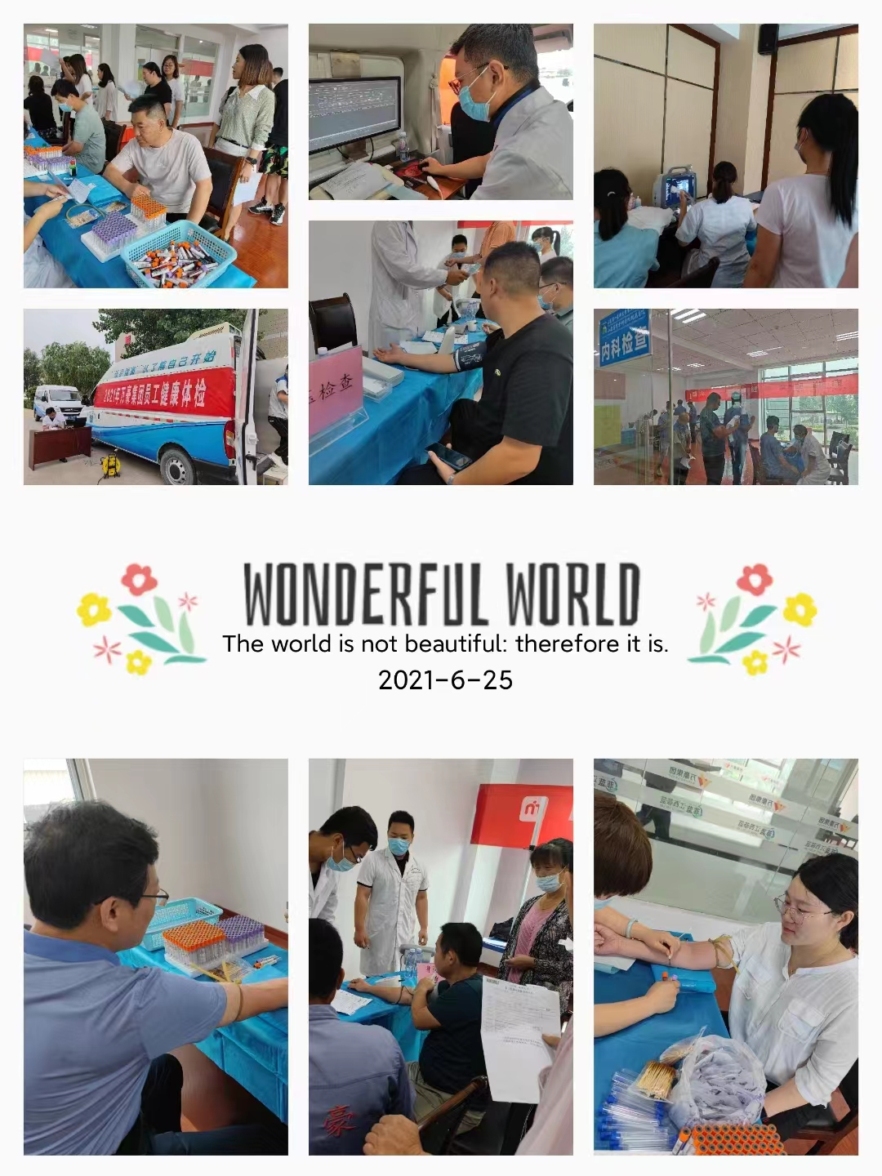
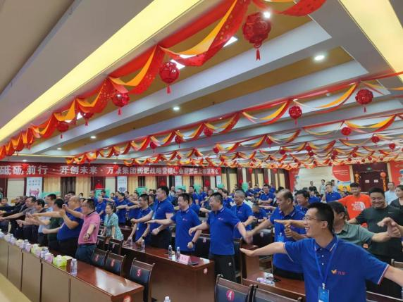

五、万豪“新”成长--培训体系
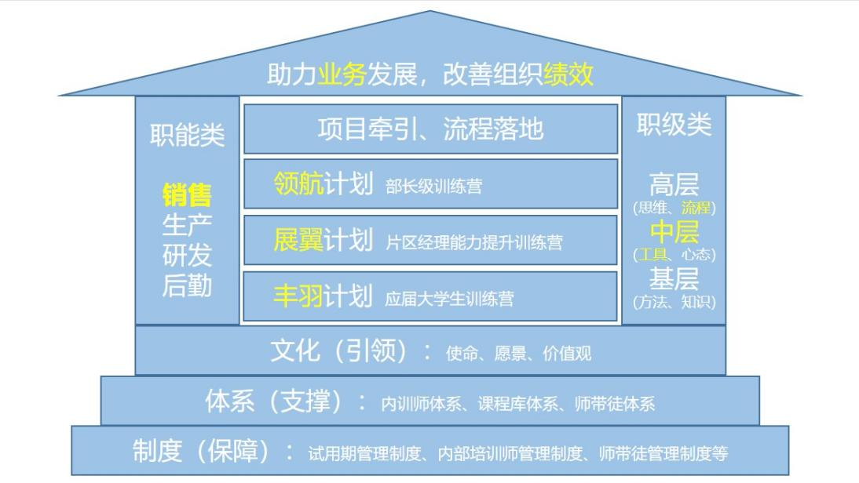

六、万豪“心”飞跃--晋升通道
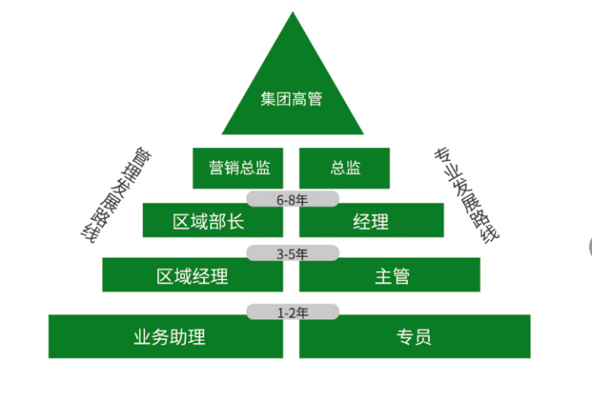
七、营销网络图
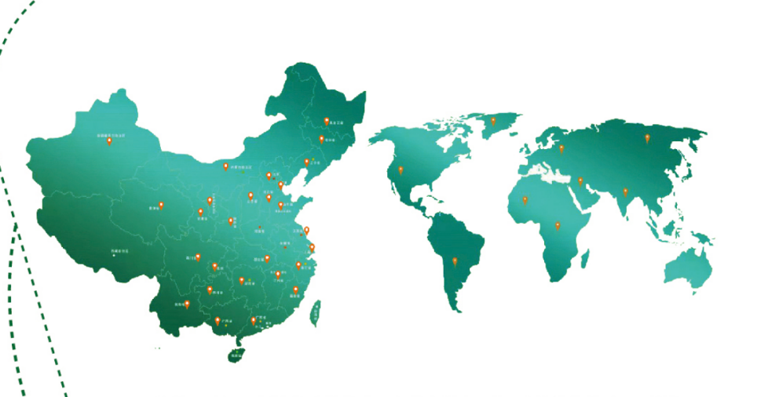
八、万豪“薪”动力--薪酬福利
1.入职缴纳五险一金、年终奖金、人才公寓、餐费补贴。
2.档案接收、职称评定，享受人才补贴、人才推荐奖励等。
3.团建旅游、拓展训练、节假日福利、员工活动等多种企业文化。
4.构建员工成就理想和事业的平台，创造快乐工作的人文环境。
5.全面培训体系，助力全方位成长。
6.富有竞争力的岗位薪酬和福利， 不定期进行管理岗位优先推荐，为员工提供更多展现个人能力和机会的舞台。
7. 公司配备公车，员工旅游等福利。

九、万豪“新”未来--招聘岗位
序号 | 岗位名称 | 招聘人数 | 任职要求 | 薪资
1 | 区域经理 | 100 | 专业不限，具备较强的学习能力、沟通能力及执行力，能吃苦耐劳，有驾照者优先考虑 | 5800-10000
2 | 产品经理助理 | 12 | 硕士学历，植保、农学相关专业，具备较强的沟通能力、创新能力。 | 8000-15000
3 | 技术研发 | 5 | 本科及以上学历，化学工程与工艺、有机化学、应用化学等相关专业。 | 本科5000+  研究生：8000+
4 | 财务管培生 | 5 | 本科学历，财务管理、会计学等专业，理论基础扎实；熟练应用Word、Excel、PPt等常用软件，有初级会计证者优先考虑。 | 4000-6000
5 | 人力资源  管培生 | 5 | 本科及以上学历，人力资源管理相关专业 | 4000-6000
6 | 品质管理 | 5 | 大专及以上学历，化学化工、分析检测相关专业，具备较强的自学、主动意识。 | 4000-6000
7 | 销售助理 | 3 | 大专及以上学历，熟练操作计算机办公软件，性格外向，善于沟通。 | 4000-6000
十、联系我们：
>>工作地址：山东省济南市商河经济开发区力源街东首
>>联 系 人: 0531-58717896
孙女士 18660390132（微信）
李女士 18660395928（微信）
>>简历投递：shandongwanhao2015@163.com
>>官方网址： http://www.shandongwh.com
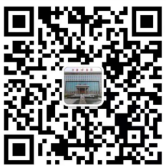


HR微信 集团公众号

